雕幼·采菱园游戏观察记录表格
观察地点 | 小三班建构区 | 观察日期 | 2017年9月25日
观察对象 | 建构区5名幼儿 | 观察者 | 吴丹
环境与材料准备：（图文并茂）
- 建构环境
由4×5共20块咖啡色的垫子铺成了建构区域，垫子四周围绕着各式各样的积木，每一种积木都有自己的位置，方便了孩子们进行取放。
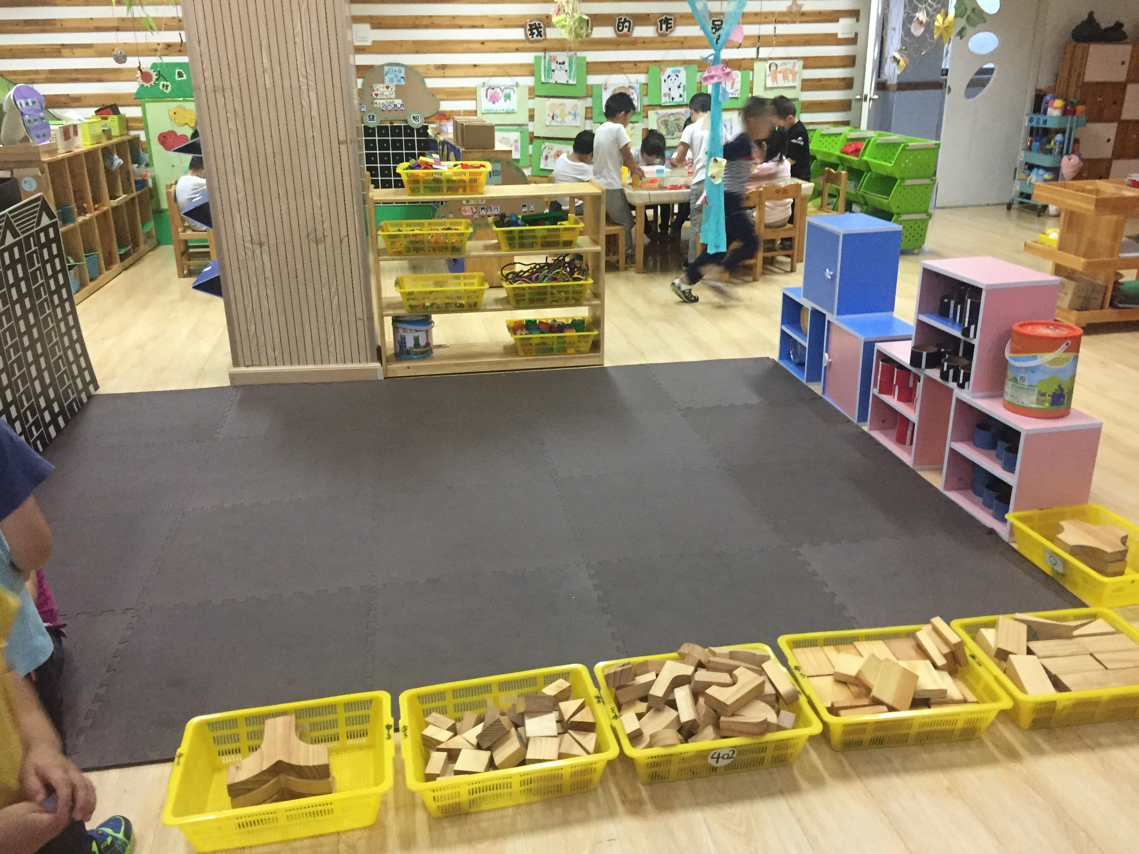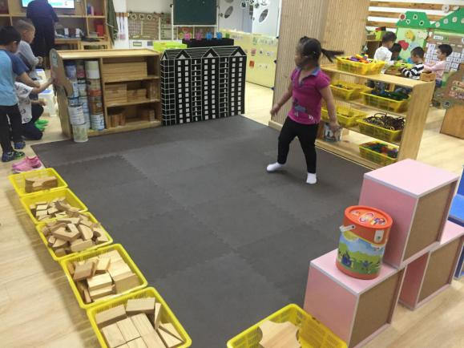
- 材料准备
（1）辅助材料：雪花片等小型积木 奶粉桶
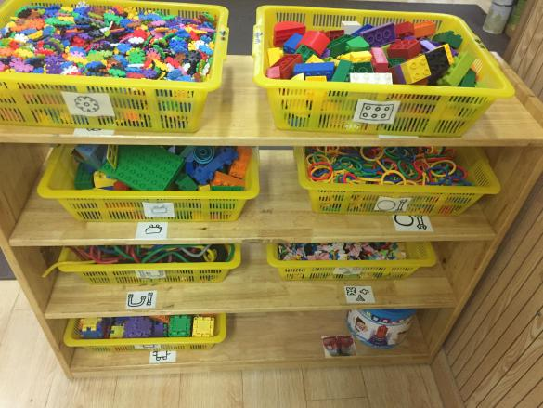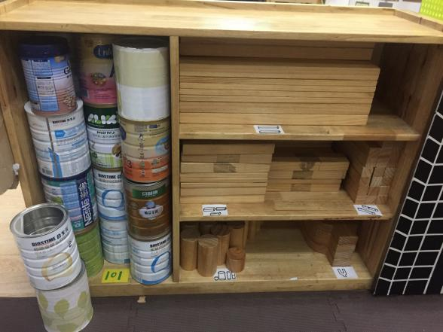

（2）开放式材料：胶卷筒 （3）主要建构材料：大型木质积木
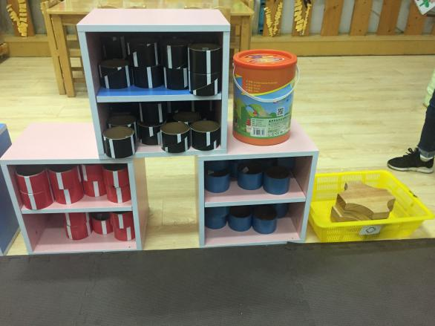

孩子行为：（图文并茂）
·10:06 区角游戏开始了，孩子们从积木筐里选择了积木开始建构了，刚开始的时候，只有周语蓉、徐若瑄、张锦汐、罗婉毓4位小朋友参与建构。周语蓉选择在积木柜旁建构，汐汐和罗婉毓在斜对角的位置建构，萱萱在寻找建构的空位。
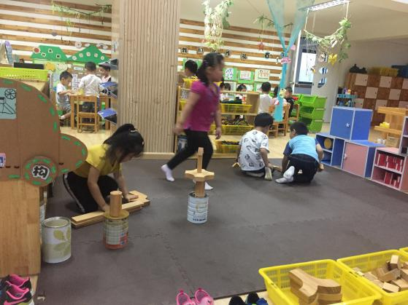
·10:12 汐汐从积木柜里拿积木时，和周语蓉进行了交流，这时候，蒋奇栩被建构区的小朋友吸引，尝试脱鞋，参与建构。
·10:12 萱萱发现，在红色柜子上，有一桶积木没有使用，喊来汐汐一起查看，两人从桶里拿出了几块积木。罗婉毓看见了，阻止道：“那些积木不能用的。”两人听从阻止，回到了自己的作品旁。一会儿，汐汐走过去看看圆桶，萱萱也跟着过去看，并将圆桶的盖子打开往里看了一会，。紧接着，两人回到自己的作品旁。
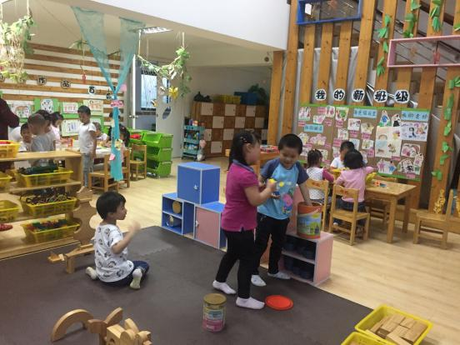
10:17 渐渐地，每个孩子都有了自己独立的建构区域。只有萱萱跟着汐汐进行建构，跟着汐汐从边上的黄色篓子里拿些小型的积木放在汐汐的作品上，偶尔看看周语蓉的作品，再看看罗婉毓的作品，大多数时间还是和汐汐共同建构的时间比较多。
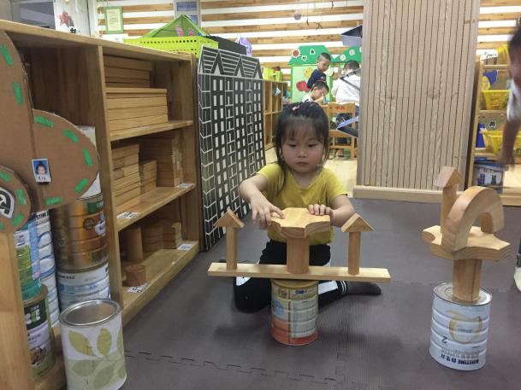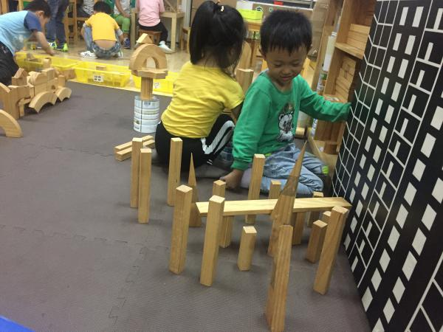

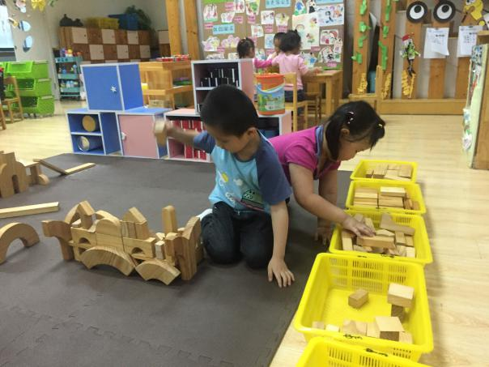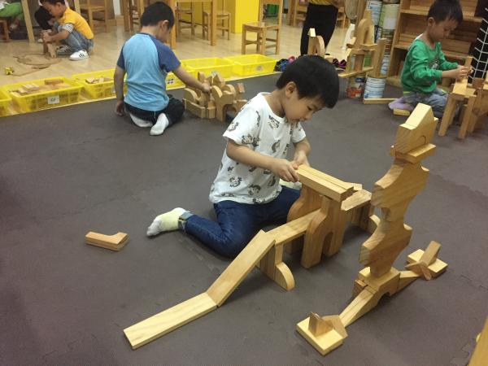
10:20 罗婉毓搭建作品的区域离放置材料处有些远，但是每次在材料柜里拿积木的时候，能踮起脚小心地避开周语蓉的作品。一会，蒋奇栩也来材料柜里拿积木，但是动作比较大，将周语蓉的作品碰到了一些，周语蓉及时扶住部分积木，皱着眉头将倒下来的积木重新建构好。
10:21 蒋奇栩搭建的作品不小心倒下来了，只见他直接将其他的作品也都推到了，积木倒落一地，有的快要和周语蓉的作品碰到一起了，只见蒋奇栩挪动了屁股，坐的离之前远了一些，拿起倒落的积木，开始建构。
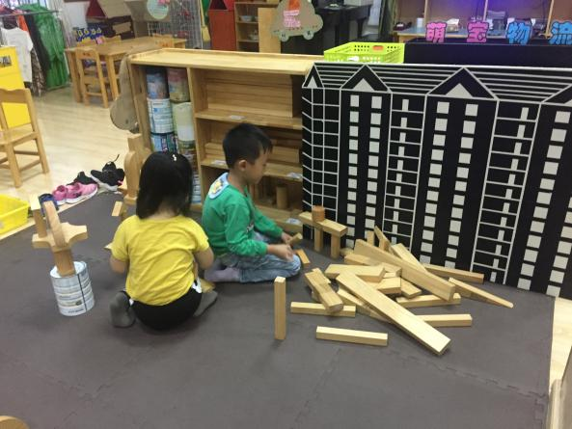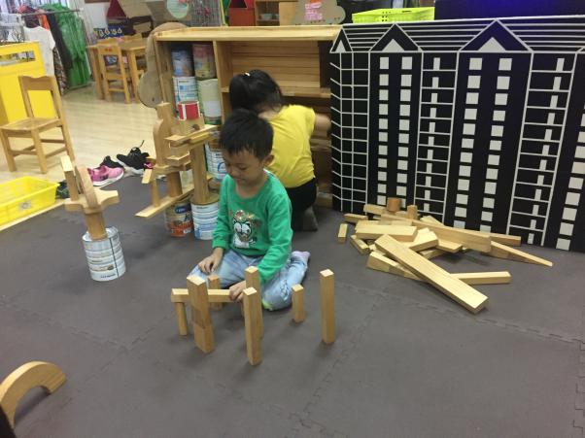
10:22 周语蓉高兴地向我展示她建造好的作品，我问她，这是什么？她说是：“公主房”。我建议她还可以更丰富一些，比如建造一个围墙，她听了，又开始继续搭建。
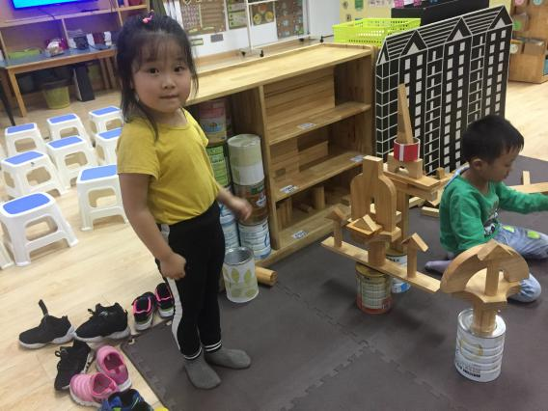
这时，旁边的萱萱打开了圆桶的盖子，开始翻找积木，一会儿又盖起来和汐汐一起进行建构。看着汐汐建构，又跟着爬到黄篓子旁，看着汐汐选择材料，有时也拿起小型的积木，加入到汐汐的作品里。
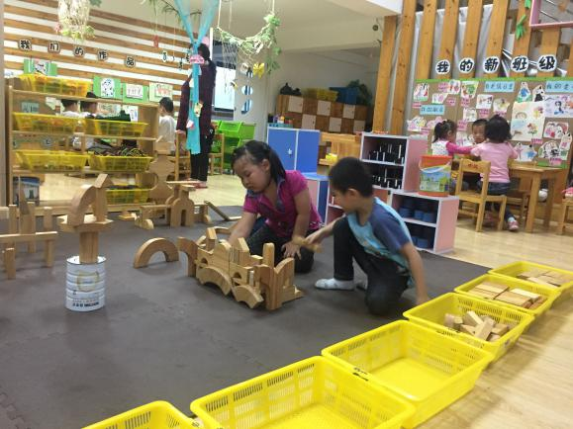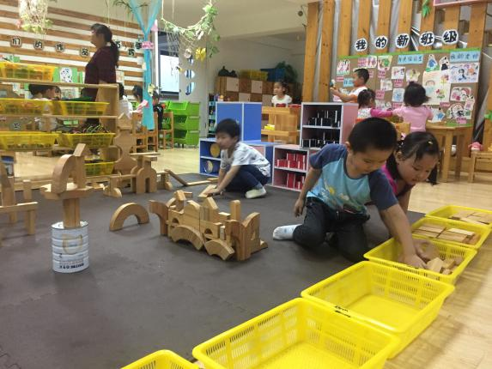
10:25 周语蓉已将“公主房”的围墙建得差不多了，这时候罗婉毓经过的时候，不小心将她的作品弄倒，周语蓉继续建构，并将“公主楼”建造得更高了，周围还不忘建造围墙。罗婉毓跟她道完歉后，也开始了第二个作品的建构，这时候，罗婉毓的第二个作品，结合了边上柜子里的胶卷筒，并在四个顶上都放置了一个黑色的胶卷筒。她还在房子的边上用奶粉桶做了个路灯的造型，告诉我：“这是路灯，怎么样？”
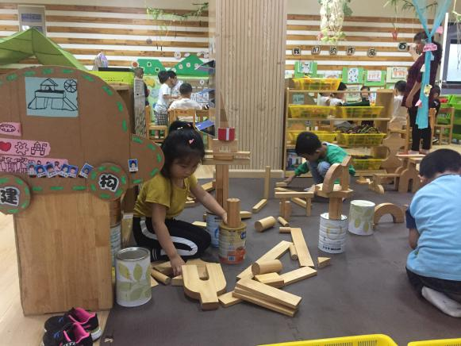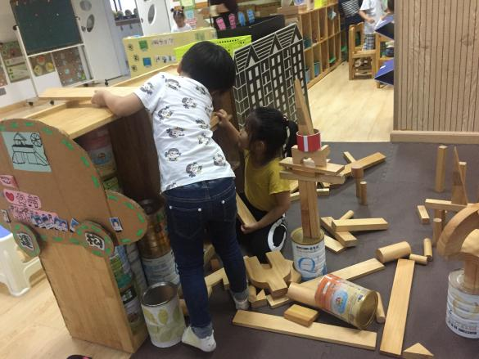

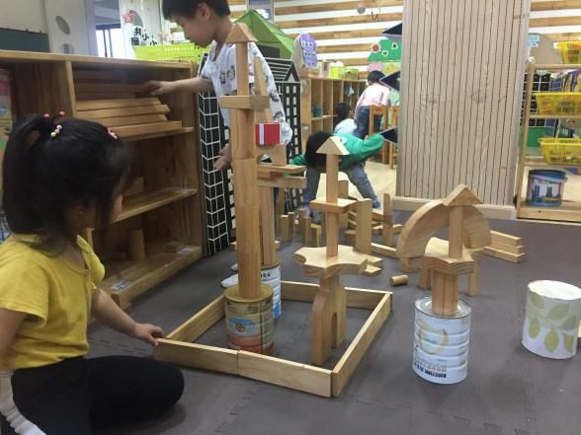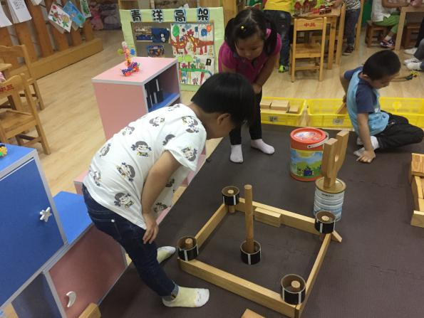
10:30 其他孩子的建构作品渐渐完善，只有蒋奇栩的身边依然有很多积木散落一地。景老师鼓励他继续建构，于是他又开始了建构。这时候，周语蓉完成了自己的作品，兴奋地告诉班里的两位老师，还叫来美工区的奶奶一起欣赏自己的作品。
10：35 周语蓉告诉我：“我在这里搭建了一个商店。”我问：“为什么要建商店呢？”她说：“这样，公主就能出来买东西了。”“你的想法很不错。”后面的蒋奇栩也渐入佳境，作品越来越顺利，快要完成了。
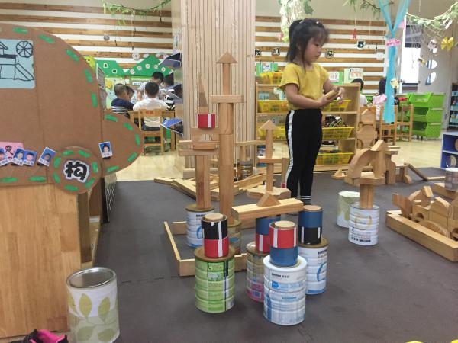

10:40 汐汐跑来问我：“你知道我搭的是什么吗？”看着他的作品，我说：“是房子吗？”他摇摇头，“是店”。“电？什么电？”汐汐回答说：“火锅店。”看着他的作品摆的密密麻麻，我问：“那火锅在哪里吃啊？”“这里啊”，他指着其中一个空隙说，“那旁边的呢？”“这里是厨房。”
10:43 孩子们正为自己的作品做最后的完善。汐汐在建造围墙，萱萱将圆桶找到的原木色积木加入到汐汐的作品中去，协助建造围墙。
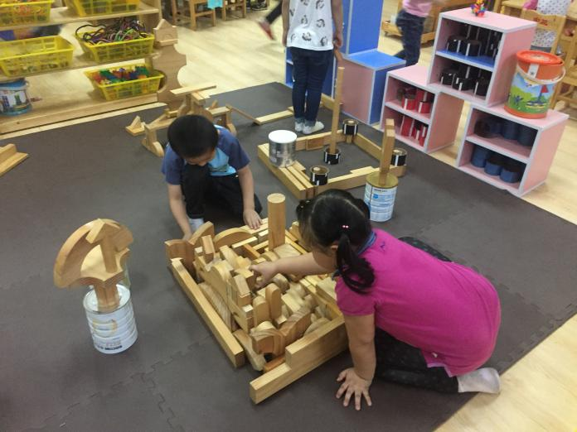
10:44 孩子们完成了本次建构。
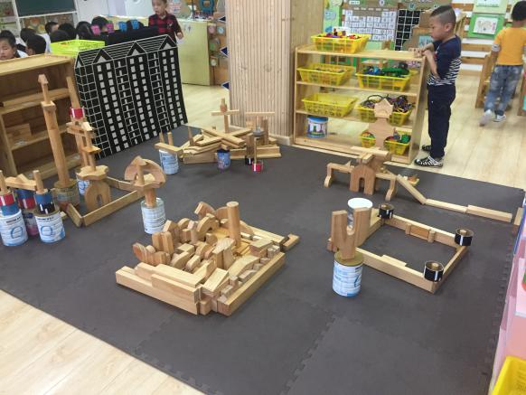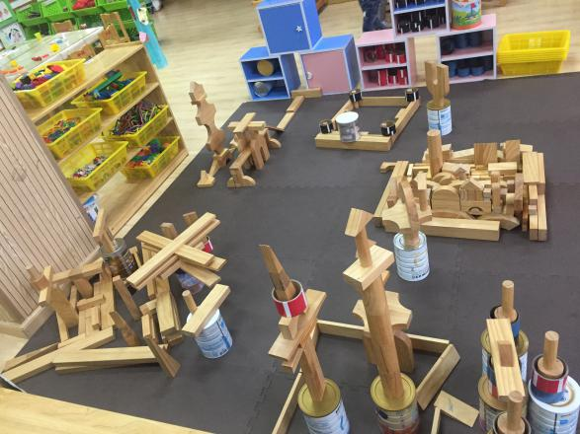

分析与调整：
分析：
1.从现场孩子们搭建的作品中可以看出，汐汐、周语蓉和罗婉毓这三位小朋友的建构水平发展得比较好，达到了建构的第6命名建造物阶段，对自己要搭建的内容有了目标，如周语蓉搭建“公主房”后，还为“公主”建造了商店；汐汐将自己的作品命名为：“火锅店”，有吃火锅的地方，也有“厨房”。罗婉毓的第一个作品里有“桥”，与其他小朋友的房子不相同，很有创意，在建造房子的时候，还会想到要增添“路灯”的设置。而蒋奇栩的建构水平在第3连接和第4围绕阶段之间，从他的作品中，能够看到“连接”，虽然看上去有些杂乱，但是他是在自己的一片区域内完成了自己的建构作品。萱萱的建构水平也在第4围绕和第5图案阶段，她今天没有独立完成自己的建构作品，在与汐汐合作建构的过程中，汐汐的建构为主，萱萱仅仅跟着汐汐进行了辅助，但是在建构的时候，萱萱也能学着汐汐的做法建造围墙、装饰作品。
2.从孩子们建构的作品中看出，孩子们利用大型的木质积木，建造的房子比较多，基本都是城堡、高楼、商店，仅有罗婉毓小朋友多了一个桥的建构。这也与老师提供的材料有关，大型木质积木对于建构楼房还是很合适的，孩子们就近选用了大型木质积木作为了他们主要的建构材料。当然，从周语蓉、罗婉毓的作品中，我们会发现，他们选用了胶卷筒、奶粉桶进行了辅助装饰，说明孩子们已经有了装饰的想法，会想到结合其他的材料一起进行建构。而萱萱和汐汐两人在建构中，从发现圆桶里有积木、到翻找原木色积木运用到自己的作品中来看，孩子们对新的建构材料是感兴趣的，也善于将有用的材料使用出来。如：圆桶里大多数为彩色木质小积木，但是萱萱和汐汐两人挑选出来的，都是和他们作品颜色一致的原木色积木，说明他们在美意识上，也有所发展，能够达到统一颜色。而罗婉毓在选择胶卷筒时，也是选择颜色相同的黑色进行装饰，颜色一致、造型对称。
3.孩子们在建造时，都是选择自己的一块空地进行建构的，避免了意见不合，阻碍建构的进展。有几次，如周语蓉的作品被其他孩子碰倒很多次，但是没有看到周语蓉向孩子们吵闹，自己又将作品完善了，甚至比之前的作品更好。蒋奇栩在建构时，第一次建构得并不是很好，但是也能在第二次老师的鼓励中，完成建构，有坚持的好品质。总体来说，这几个孩子的建构品质都很不错。
调整：
1.游戏中，教师投入的材料比较匮乏，主要以大型木质积木为主，因此，在游戏中，孩子们仅仅用到了少量的奶粉桶和胶卷筒进行辅助。建议教师在以后的材料收集中，能多投入一些开放式的材料，如：瓶盖、易拉罐、kt板等，让每个孩子之间的作品能有联系。
2.多提供一些建构设想和激励性材料，提高孩子们建构技能。本次建构小组中的孩子，其建构技能相对来说是比较高的，因此，在建构的时候，很有自己的想法，能运用到自己已有的建构技巧。但是，当建构技能没有那么高时，需要激励性材料的激发。
3.孩子们进入中班，可以为他们提供书写材料，让孩子们尝试在建构前对建构内容进行设计，让建构更具有目的性与主题性。
4.游戏中，周语蓉位置上的积木总是被人碰到，主要还在于，材料柜离她建构的地方比较近，孩子们大多在材料柜附近拿取积木，这样不可避免会碰到她的积木。建议在离材料区较近的建构区域做提示标记，让孩子们靠后一些，或是重新考虑如何让建构材料柜放置得更合适。

